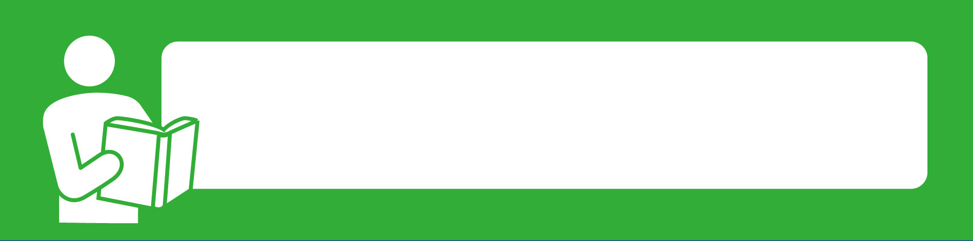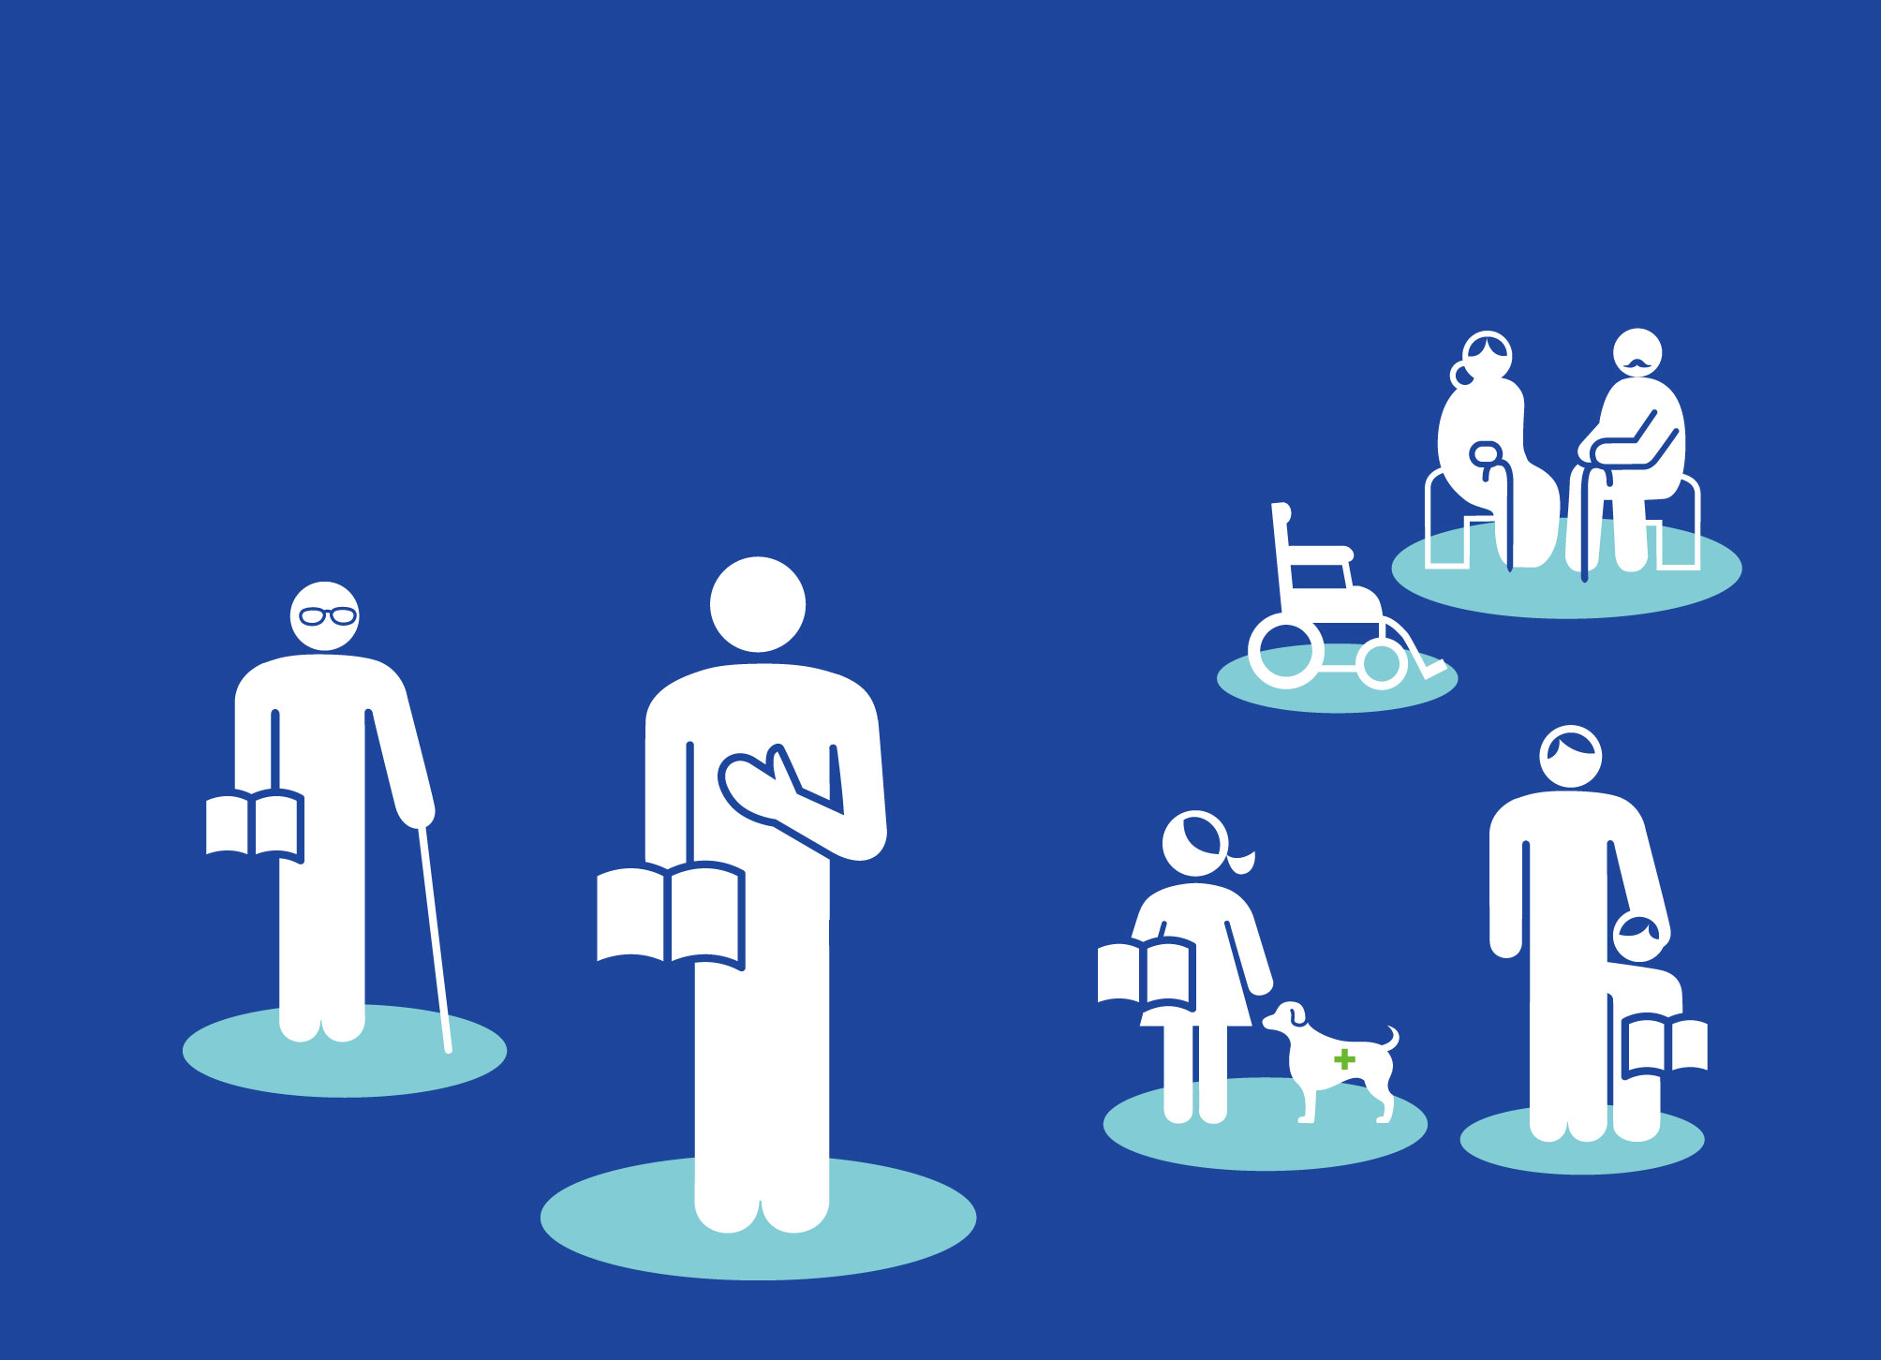**○　れんらく　〒111-1111**

**△△の　ご**

図書館の写真を貼付

**ようこそ へ**

は　だれでも　できます。

**△△市△△町△-△-△**

**でんわ　△△-△△△△-△△△**

**△△-△△△△-△△△△**

**めーるあどれす　△△△△**

**○　れんらくできる**

**△よう ～ △よう**

**ごぜん△△～ ごご△△**

　　　　

* には、、、ＤＶＤ、ＣＤ、、

（でめる）が　あります。

* △△市に　んでいる、 △△の　や　に　かようは、

りることが　できます。

* 、みやすくて　わかりやすい　を　あつめた

「」が　あります。

* おは　いりません。

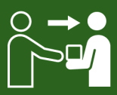**りる**

りるときには、

①「」を　ります。

図書カード写真を貼付

の　や　が　わかるもの、または、

　のに　せましょう。

のが　を　ってくれます。

②　図書カードと　りたいを　のに

せます。

○ 、 、ＤＶＤ、ＣＤ、 、は

あわせて　△△、りることが　できます。

△△のうち、、ＤＶＤは　△△まで、

、は △点までです。

○ △　りることが　できます。

○ たいものや　りたいものが　ないときは、できます。

のに　たずねてみましょう。

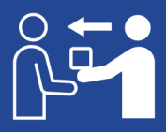

**す**

○りたなどは、に　してください。

カウンターで返却手続きをしている写真を貼付

○が　しまっている ときには、に

　れてください。

○までに　しましょう。

○すのが　おくれるときは、に　れんらくして

返却ポストの写真を貼付

　ください。

　△ヶ月間　さないと、△ヶ月間　りることが

003　できません。（の　　 △△-△△△△-△△△△）



**で　する**

○で、の、、ＤＶＤ、

インターネット予約の仕方の写真①

（３コマ漫画風に）

インターネット予約の仕方の写真②

（３コマ漫画風に）

、、を

さがしたり　りる　を　することが　できます。

、と、が　いります。

と　が　ほしいは、

のに　いましょう

○をした　などが　そろったときに、

で　れんらくしてもらえます。

れんらくしてほしいは、に

を　えてください。

インターネット予約の仕方の写真③

（３コマ漫画風に）

○借りるための　は、△△まで　できます。

△△のうち、と　ＤＶＤは　△、

と　は　△まで することが

できます。



○のあるだけが　つかえる

ビデオ，オーディオ機器の部屋等の写真

や　の　へやが　あります。

○で　を

マルチメディアデイジー図書再生用パソコン等の写真

る　ところが　あります。

○いすを　りることが　できます。

、 が　あります。

障害者用トイレ等の写真

○は、 を　せると

おは　いりません。



**わからないことや**

**こまったことが　あったときは**

りたい、、ＤＶＤ、ＣＤ、、

図書館員の写真

が　つけられないとき、

をりたらいいのか　わからないとき、

りるが　わからないときは、

のに　たずねましょう。



**を　むのに、おてつだいが　いるは**

かわりに　んでもらう 「」が　あります。

代読サービスの様子の写真

ようと　ようの　△△～△△まで

おてつだいできるがいます。

んでほしいは　たのみましょう。